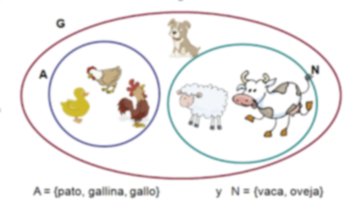

**Conjuntos y subconjuntos**

***Diagramas de Venn***

*Una forma frecuente de representar un conjunto es mediante un óvalo,*

*una porción del plano con forma más o menos redondeada. En la figura*

*adjunta de muestra un ejemplo.*

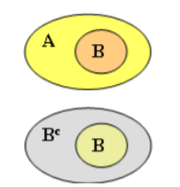

*Al meter al conjunto B dentro de A se quiere indicar que B ⊂ A.*

*El complementario de B respecto de A es la parte de A que no es B*

*Símbolos*

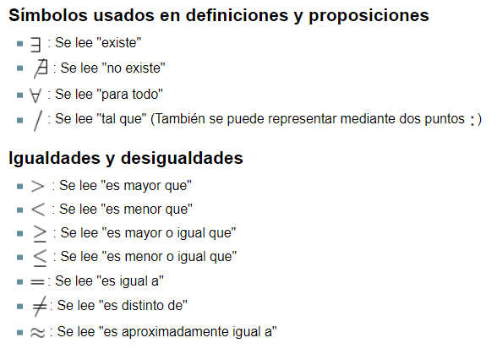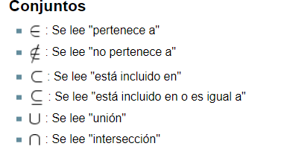

***Unidad 2 Conjuntos y subconjuntos***

**2.1 Características de los conjuntos subconjuntos**

**Conjuntos**

En matemáticas, un conjunto es una colección de elementos con características similares considerada en sí misma como un objeto.

Se dice que un elemento (o miembro) pertenece al conjunto si está definido como incluido de algún modo dentro de él.

Ejemplo: el conjunto de los colores del arcoíris es:

AI = {Rojo, Naranja, Amarillo, Verde, Azul, Añil, Violeta}

Los conjuntos pueden tener elementos de cualquier tipo: números, letras, objetos, personas… Por ejemplo, este conjunto contiene frutas:

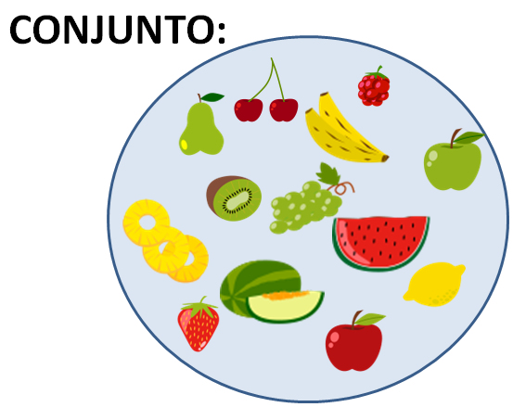

* **Conjunto de personas.**

El conjunto de «personas» mostrado en la imagen, A, tiene 8 miembros. Este conjunto puede representarse mediante llaves o mediante un diagrama de Venn. El orden de las personas en A es irrelevante.

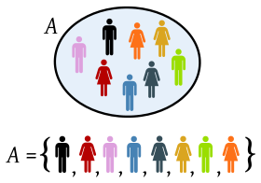

**Subconjunto**

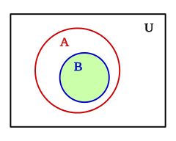En las matemáticas, un conjunto B es subconjunto de un conjunto A si B «está contenido» dentro de A.

**Operaciones con conjuntos**

Existen varias operaciones básicas que pueden realizarse, partiendo de ciertos conjuntos dados, para obtener nuevos conjuntos:

* **Unión:**

(símbolo ∪)

La unión de dos conjuntos A y B, que se representa como A ∪ B, es el conjunto de todos los elementos que pertenecen al menos a uno de los conjuntos A y B.

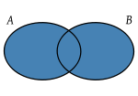

* **Intersección:**

(símbolo ∩)

La intersección de dos conjuntos A y B es el conjunto A ∩ B de los elementos comunes a A y B.

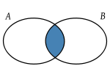

* **Diferencia:**

(símbolo \)

La diferencia del conjunto A con B es el conjunto A \ B que resulta de eliminar de A cualquier elemento que esté en B.

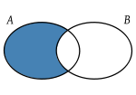

* **Complemento:**

El complemento de un conjunto A es el conjunto A∁ que contiene todos los elementos que no pertenecen a A, respecto a un conjunto U que lo contiene.

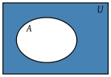

* **Diferencia simétrica:**

(símbolo Δ)

La diferencia simétrica de dos conjuntos A y B es el conjunto A Δ B con todos los elementos que pertenecen, o bien a A, o bien a B, pero no a ambos a la vez.

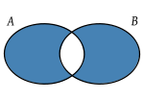

**Clasificación de conjuntos**

Los conjuntos pueden clasificarse en función de su número de elementos, en:

* **Finito**

Si tiene una colección que se pueda contar, aunque sea difícil. Por ejemplo, el conjunto de frutas incluye todos los tipos de fruta que hay en el mundo. Aunque sea difícil, se podrían contar todos los tipos de fruta del mundo, por lo que es finito.

* **Infinito**

Si tiene una colección que no se pueda terminar de contar nunca. Por ejemplo, el conjunto de todos los números pares, que son infinitos, es un conjunto infinito.

**Relaciones entre conjuntos**

En función de sus relaciones entre ellos, los conjuntos pueden ser:

* **Conjuntos disjuntos**

Son aquellos que no tienen ningún elemento en común.

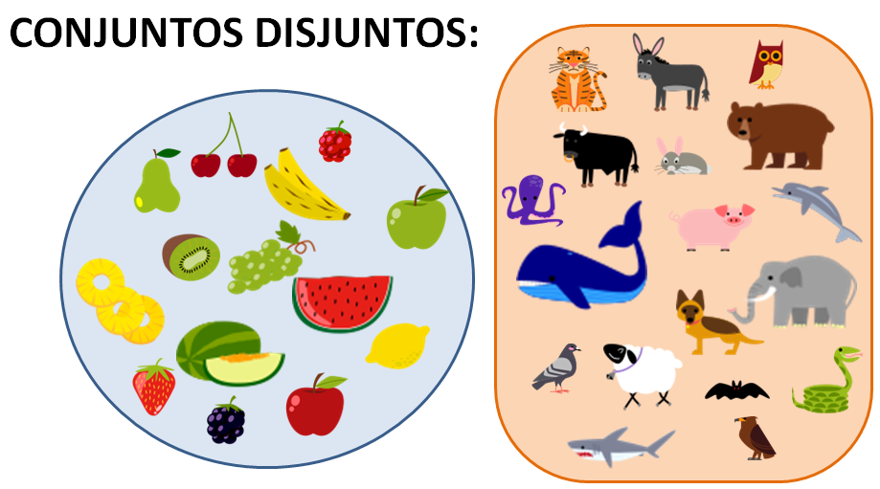Por ejemplo, los conjuntos de frutas y de animales son disjuntos, porque no hay ninguna fruta que sea un animal, ni ningún animal que sea una fruta:

* **Conjuntos subconjuntos**

Se da cuando todos los elementos de un conjunto pertenecen al otro.

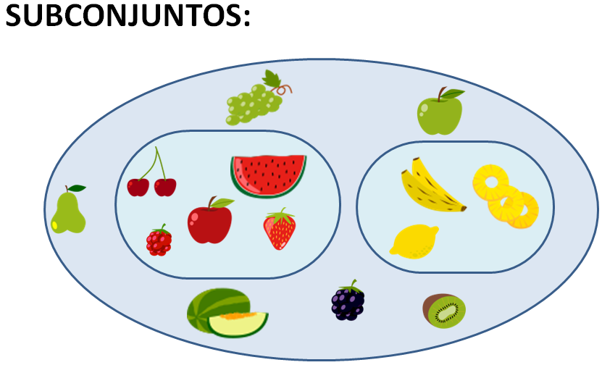Por ejemplo, el conjunto de frutas rojas y el conjunto de frutas amarillas son subconjuntos del conjunto de frutas, puesto que todas las frutas rojas son frutas, y todas las frutas amarillas son frutas también:

El conjunto de los seres vivos es muy grande: tiene muchos subconjuntos, por ejemplo:

* Las plantas son un subconjunto de los seres vivos
* Los animales son un subconjunto de los seres vivos
* Los seres humanos son un subconjunto de los animales

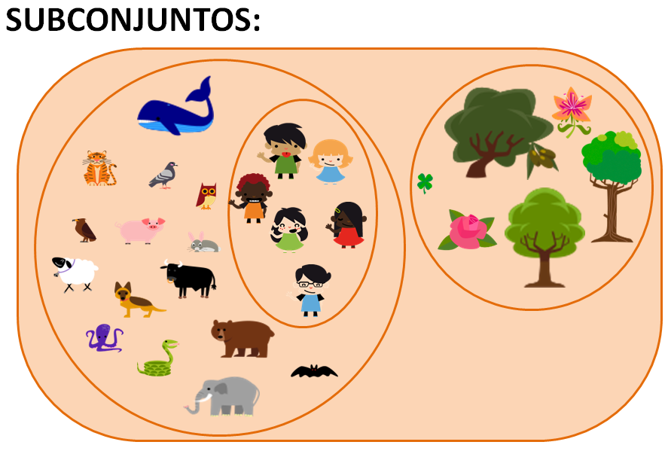

**Conjunto intersección**

A veces, varios conjuntos son distintos, pero comparten algunos elementos comunes. Entonces se define una zona de intersección entre ambos, que contiene todos estos elementos comunes.

Por ejemplo, tenemos un conjunto de niñas, y otro conjunto de personas con gafas. Como hay niñas que tienen gafas, forman parte de la intersección de los dos conjuntos:

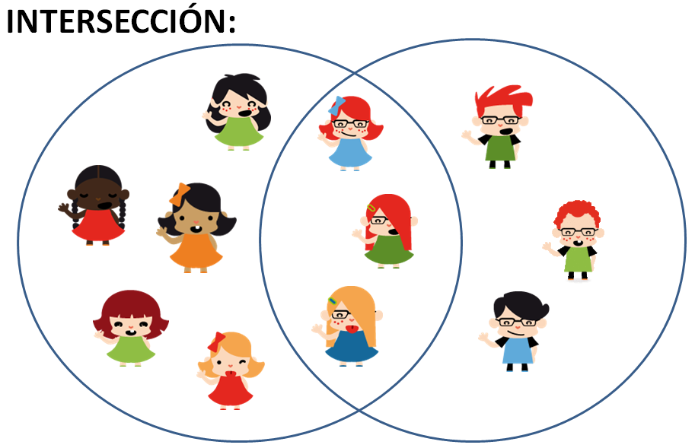

**Intersección de conjuntos**

Dados dos conjuntos A y B, la unión de A y B es:



La unión de A y B, es el conjunto de elementos X de U, tal que X pertenezca a A, o que, X pertenezca a B.

La operación de unión es asociativa, conmutativa y tiene elemento neutro:

* **Conmutativa:**



* **Asociativa:**



* **Elemento neutro:**



La unión de dos conjuntos presentada anteriormente puede extenderse a varios conjuntos así la unión de un número finito de conjuntos viene dada por "uniones sucesivas":

